

**向日葵班今日动态**

2月17日

、月日

* **晨间游戏**

早上入园，宝宝们都能够保持愉快的情绪走进班级，有礼貌地和老师们打招呼，自主选择材料进行游戏。

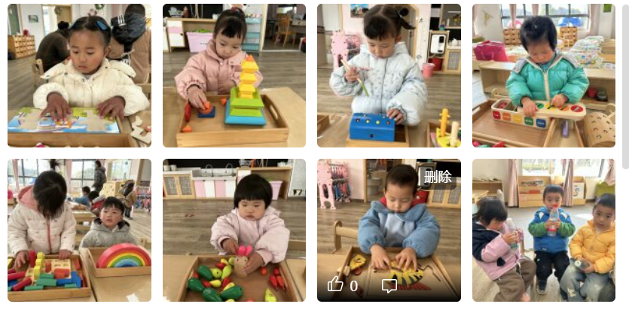

* 集体活动

认知《瓶子的秘密》

活动目标：1.愿意参与探索瓶子的过程，对瓶子感兴趣。

2.借助各种感官，初步了解塑料瓶和玻璃瓶的不同特性。

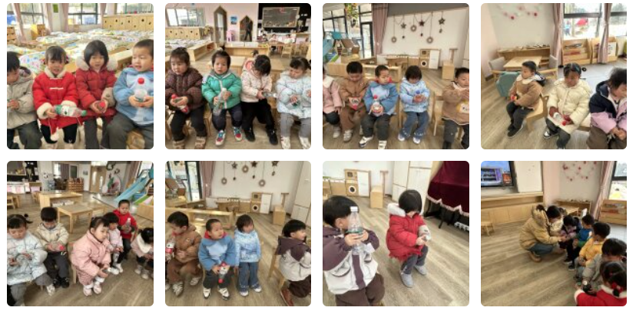宝宝们通过看一看，摸一摸，感知塑料瓶与玻璃瓶的特性，发现塑料瓶是软软的，能够捏扁，易变形；玻璃瓶是硬硬的，不易变形。

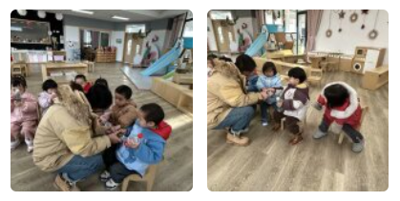

户外活动

今天户外游戏，宝宝们在小车区根据自己的兴趣选择了选择喜欢的器材进行游戏，有三轮车、小车、跷跷板，与同伴一起游戏中真开心！

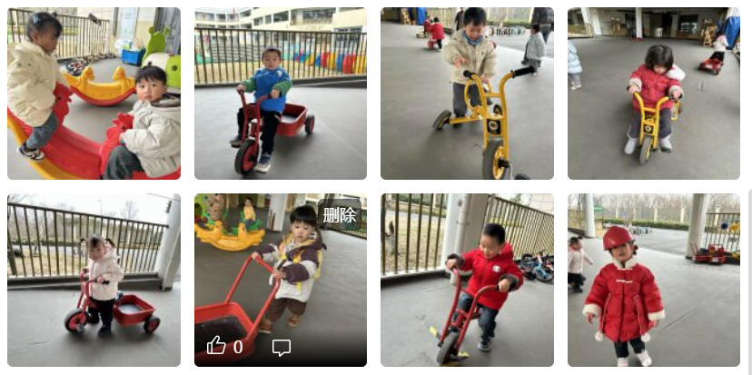

今日食谱

早上：鲜牛奶、碧根果、饼干；

中午：玉米饭、糖醋排骨、大白菜烧油面筋、西湖牛肉羹；

下午：青菜肉丝粥、香蕉、蓝莓。

温馨提示：

本学期2025年2月-2025年6月保育教育费一学期按照5个月核算，托班4400元（880元*5个月），伙食费预收93天1116元（93天*12元），托管费收450元（100元*4.5个月），大家知晓。